Thành viên | Nội dung thực hiện
Đoàn Văn Tài
Đoàn Thanh Đệ
Nguyễn Hữu Luân

BẢNG PHÂN CHIA CÔNG VIỆC:
ĐÁNH GIÁ KHÁC (*):
Nội dung | Kết quả
Tổng thời gian thực hiện bài thực hành trung bình (1) | 1 tuần
Link Video thực hiện (2)
(nếu có)
Ý kiến (3) (nếu có)
+ Khó khăn
+ Đề xuất …
Điểm tự đánh giá (4) | 9/10
(*): phần (1) và (4) bắt buộc thực hiện.

GVHD: Phan Trung Phát
Nhóm: TH2.05
Họ và tên | MSSV
Đoàn Văn Tài | 23521371
Đoàn Thanh Đệ | 23520282
Nguyễn Hữu Luân | 23520898

LÀM QUEN VỚI PYTHON, GYNASIUM VÀ XÂY DỰNG BÀI TOÁN RL
4
Mục lục
Yêu cầu 1: 3
Minh chứng 1.1: 3
Minh chứng 1.2: 3
Minh chứng 1.3: 4
Minh chứng 1.4: 5
Yêu cầu 2: 5
Minh chứng 2.1.1: 5
Minh chứng 2.1.2: 6
Minh chứng 2.1.3: 7
Minh chứng 2.2.1: 8
Minh chứng 2.2.2: 10
Minh chứng 2.2.3: 10
Yêu cầu 3: 11
Minh chứng 3.1: 11
Minh chứng 3.1: 11
Minh chứng 3.2: 13
Minh chứng 3.3: 14
YÊU CẦU CHUNG 15

Yêu cầu 1:
Đối với MountainCar Continuous Environment, dựa trên các đoạn mã được cung cấp, hoàn thành các block code còn lại để tích hợp thuật toán DDPG và TD3 vào môi trường CartPole tại file Lab5.1-st.ipynb, Phần 1, 2. Thực hiện cấu hình tùy chỉnh số episodes, vẽ reward curve của 2 thuật toán trên và tiến hành phân tích, so sánh về tốc độ học tập và khả năng hội tụ như thế nào đối với cấu hình hiện tại. Tìm hiểu trên mã nguồn Stable-Baselines3 và các nguồn tài liệu khác để trình bày về cải tiến của TD3 so với DDPG.
Lưu ý: Chạy lại với nhiều seed khác nhau và tổng hợp kết quả (≥ 5).

Minh chứng 1.1:
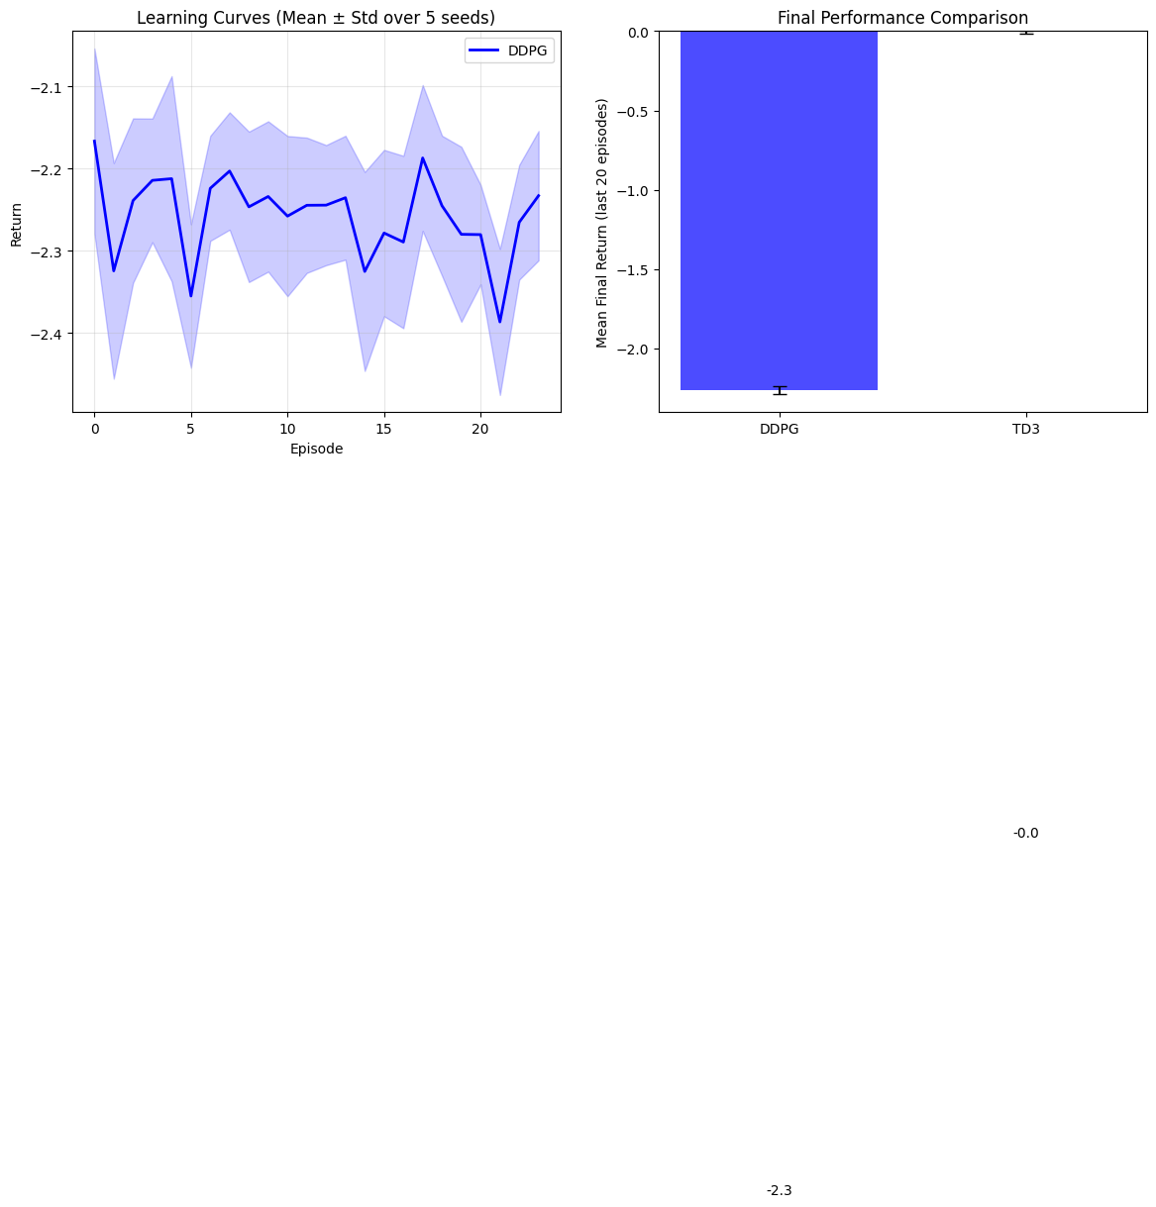
- Learning curve của DDPG

Minh chứng 1.2:
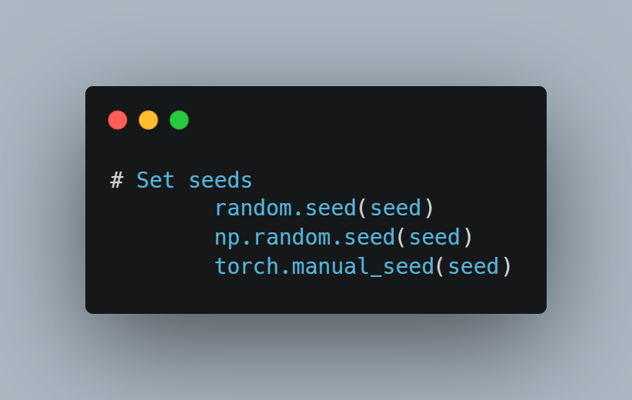
- Random seed

Minh chứng 1.3:
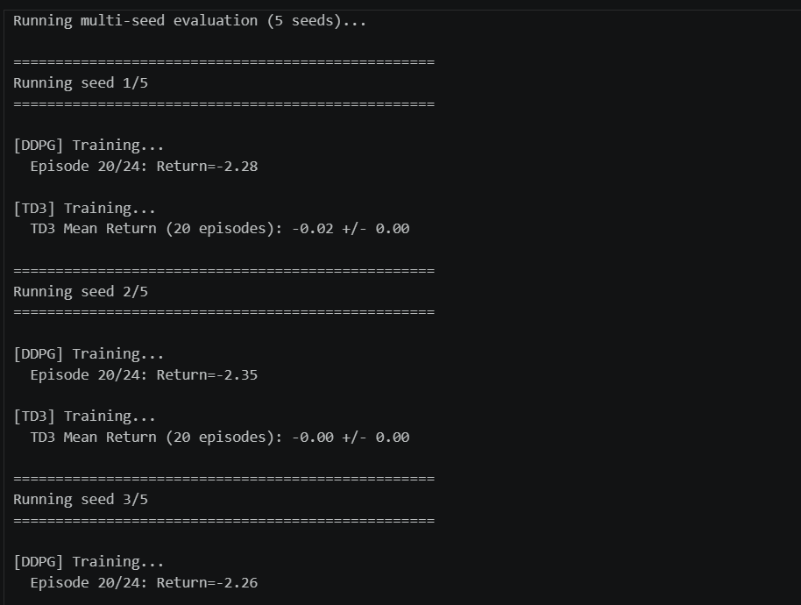
- Log training
Giải thích: Do TD3 nhóm dùng SB3 nên và DDPG là tự code nên nhóm có sai lầm khi tạo một biến return là mảng để lưu giá trị return, kết quả là chỉ có DDPG mới lưu vào được trong khi TD3 thì cho ra rỗng.

Tuy nhiên kết quả so sánh vẫn có qua 5 seed random như sau

Minh chứng 1.4:
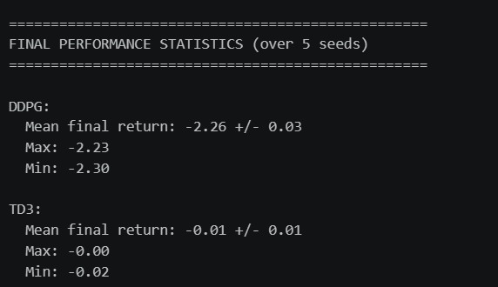
- Kết quả so sánh DDPG và TD3 qua 5 seed
Giải thích: TD3 vượt trội hoàn toàn so với DDPG trong cấu hình này. DDPG đạt return ~ -2.26 (chỉ hơn mức tối thiểu -2.5 một chút), cho thấy thuật toán hầu như không học được chính sách hiệu quả để đưa xe lên đỉnh dốc. Ngược lại, TD3 đạt return gần 0 giá trị tối ưu của môi trường này khi xe lên đến mục tiêu , với độ lệch chuẩn rất nhỏ ~0.01 chứng tỏ độ ổn định cao.

Yêu cầu 2:
Thực hiện thay đổi thông số tau và exploration noise theo các kịch bản:
- tau ∈ {0.005, 0.05, 1.0}
- exploration noise ∈ {0.01, 0.15, 0.3, 0.5}
Thực hiện huấn luyện từng kịch bản trên từng thông số và báo cáo về: Độ ổn định và mức độ hội tụ đối với thông số tau; Khả năng exploration đối với thông số exploration noise.
Thực hiện thay đổi tau (các thông số khác giữ nguyên sau khi thực hiện yêu cầu 1) và để tiết kiệm thời gian thì nhóm để mặc định “FAST_MODE = true”:

Minh chứng 2.1.1:
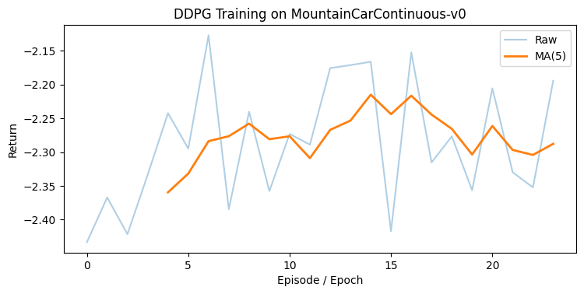
- Tau = 0.005
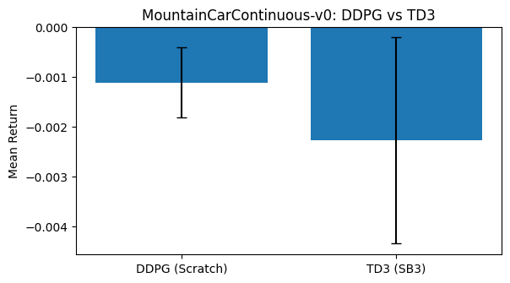
- Chart tau = 0.005
Giải thích: Giá trị tau nhỏ giúp target network cập nhật một cách chậm rãi và mượt mà từ mạng chính. Điều này mang lại độ ổn định rất cao cho quá trình huấn luyện, giảm thiểu hiện tượng bùng nổ gradient hoặc thay đổi chính sách đột ngột. Tuy nhiên, đánh đổi lại là tốc độ hội tụ sẽ chậm hơn, đòi hỏi nhiều số lượng episode hơn để tác tử đạt được mức phần thưởng tối ưu.

Minh chứng 2.1.2:
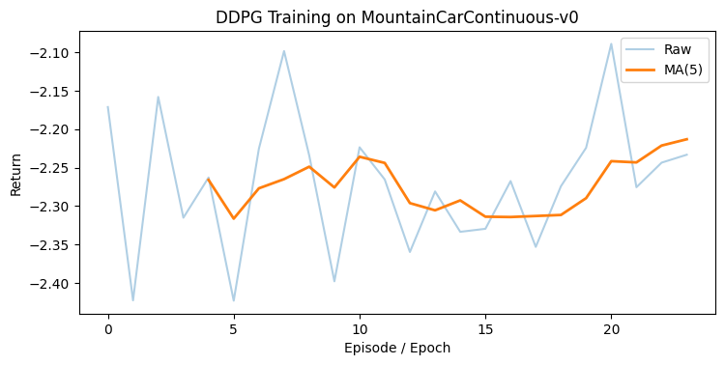
- Tau = 0.05
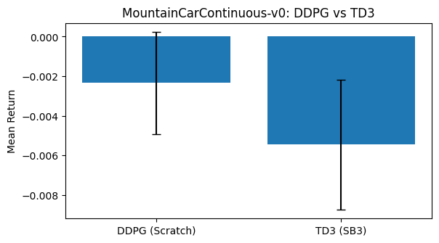
- Chart tau = 0.05
Giải thích: Khi tăng tau lên 0.05, mạng mục tiêu học hỏi nhanh hơn từ mạng chính, giúp tốc độ hội tụ được đẩy nhanh hơn ở các giai đoạn đầu của quá trình huấn luyện. Tuy nhiên, sự đánh đổi là độ ổn định bị suy giảm, learning curve bắt đầu xuất hiện các pha dao động với biên độ lớn hơn do mục tiêu huấn luyện thay đổi nhanh hơn

Minh chứng 2.1.3:
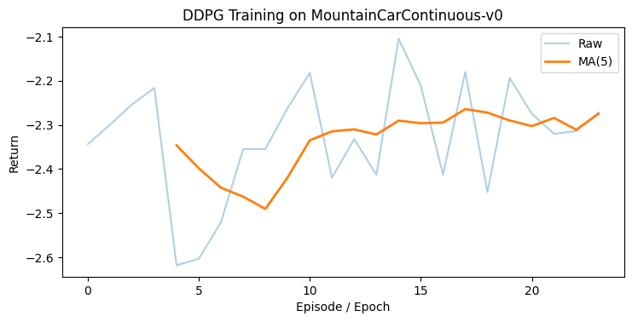
- Tau = 10
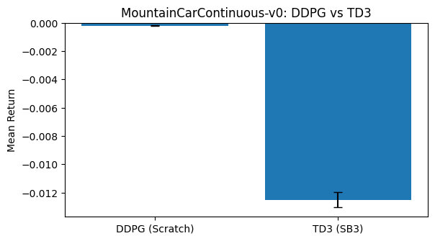
- Chart tau = 10
Giải thích: Khi này giá tri tau là quá lớn làm mất đi hoàn toàn vai trò duy trì sự ổn định của mạng mục tiêu (mạng target bị cập nhật quá nhanh hoặc copy trực tiếp mạng chính). Thuật toán rơi vào trạng thái cực kỳ mất ổn định, chính sách bị phá vỡ liên tục khiến return tụt sâu, dao động hỗn loạn và hoàn toàn không thể hội tụ.

Minh chứng 2.2.1:
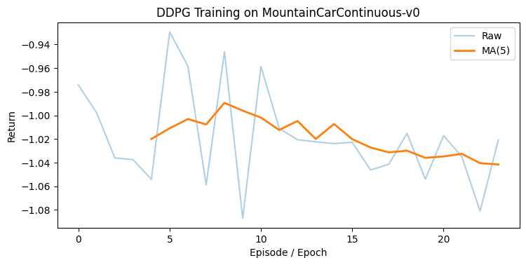
- Explore = 0.01
Giải thích: explore = 0.01 thì ta thấy rằng khả năng khám phá của tác tử gần như bằng không, mô hình quá thiên về khai thác. Trong môi trường MountainCar đòi hỏi một chuỗi hành động tiến lùi liên tục để tích lũy động năng, việc thiếu nhiễu khiến xe chỉ di chuyển quanh vị trí xuất phát, dễ bị kẹt ở các cực trị cục bộ và không bao giờ tìm thấy đỉnh dốc.

Minh chứng 2.2.2:
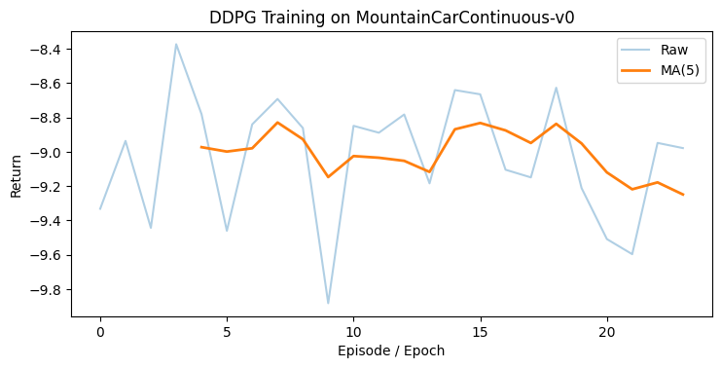
- Explore = 0.03
Giải thích: Với explore = 0.03 nhóm cho rằng đây là mức nhiễu vừa phải, tại mực này tạo ra sự cân bằng tốt giữa khám phá và khai thác. Mức nhiễu này cung cấp đủ sự ngẫu nhiên để tác tử thử nghiệm các hành động đột phá mới (học được cách lùi lại lấy đà) nhằm tìm đường đến đích, đồng thời không làm lu mờ hay phá hủy các chính sách tốt đã học được trước đó.

Minh chứng 2.2.3:
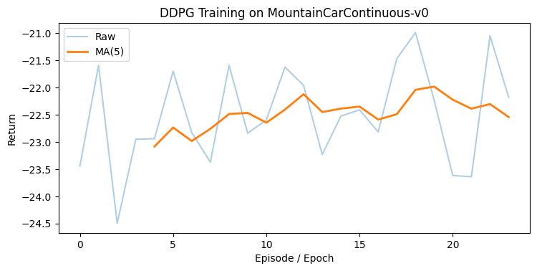
- Explore = 0.5
Giải thích: Khi explore = 0.5 mức nhiễu quá lớn khiến các hành động của tác tử trở nên hỗn loạn và mang tính ngẫu nhiên thuần túy (gần như là Random). Mặc dù tăng khả năng bao phủ không gian trạng thái, nhưng nhiễu cao làm mất đi tính định hướng của chính sách, khiến thuật toán cực kỳ khó hội tụ và phần thưởng trung bình nhận được bị kéo giảm rõ rệt.

Yêu cầu 3:
Thực hiện điều chỉnh sao cho DDPG với 100 test steps thì success rate > 80%. Giải thích cho sự thay đổi để đạt được mục tiêu, phân tích riêng lẻ các phần và tổng hợp.
Gợi ý: Hãy thử với kiến trúc mạng nơ-ron, tau, batch_size, exploration noise, learning rates, ddpg_episode_count, buffer_capacity và số lượng training episodes.

Minh chứng 3.1:
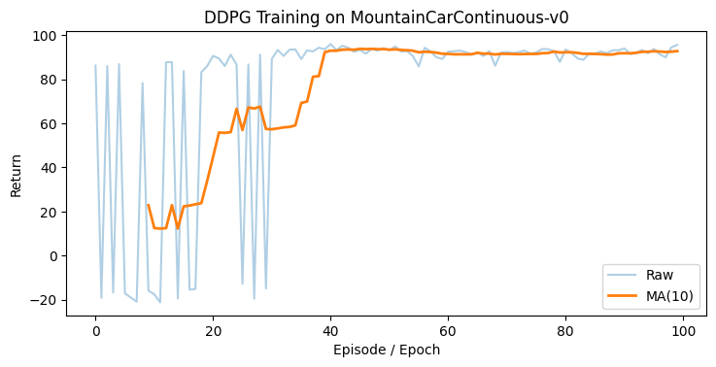
- Learning curve của DDPG sau khi sửa
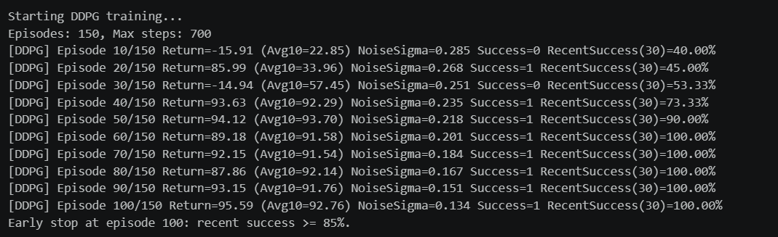
- Log train sau khi sửa
Giải thích: Để đạt được kết quả đó nhóm đã thử qua nhiều cách sửa khác nhau, trong đó nhóm nhận thấy vấn đề quan trọng nhất là hàm noise. Sau khi tìm hiểu thì thấy là người ta thường dùng Ornstein-Uhlenbeck cùng với DDPG chứ không phải Gaussian như trong file ipynb của thầy.
Các thay đổi của nhóm là:

Minh chứng 3.1:
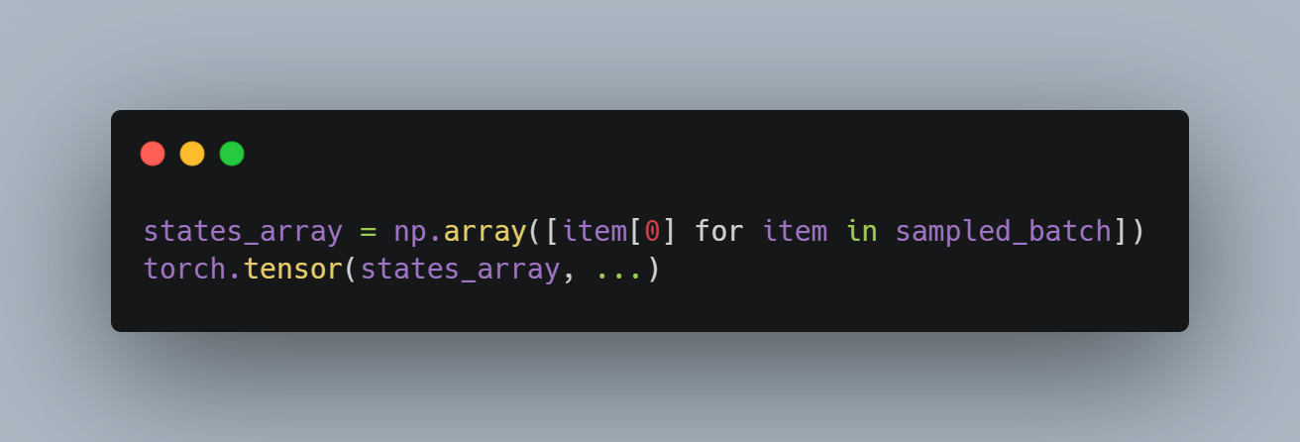
- Chuyển thành numpy để tăng tốc độ
Giải thích: Do phải thử nhiều lần mà lần nào train lại cũng rất lâu nên nhóm phát hiện có thể chuyển phần buffer sang dạng numpy để tăng tốc độ tốc độ lấy mẫu

Minh chứng 3.2:
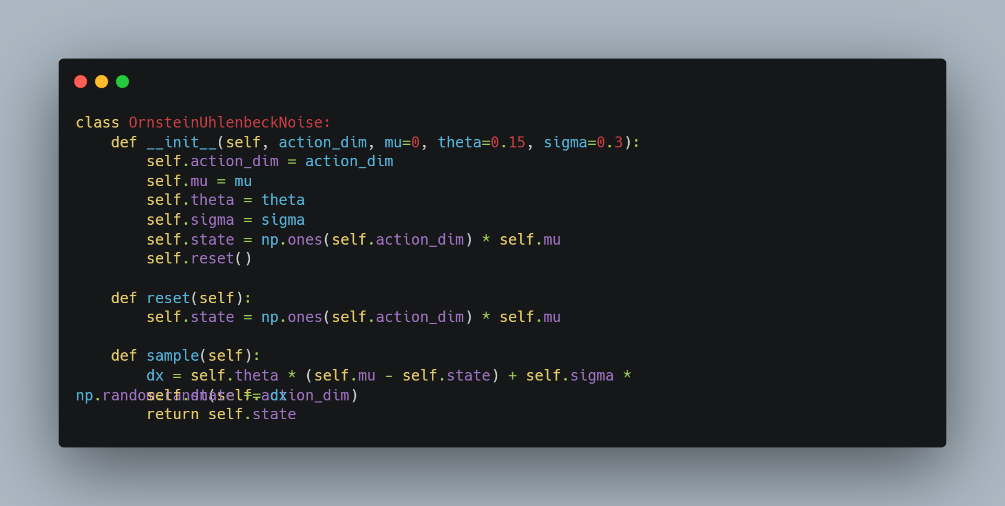
Giải thích: Tiếp đến nhóm đã sửa Noise thành Ornstein-Uhlenbeck vì nhóm nhận thấy việc thêm nhiễu ngẫu nhiên bằng Gaussian vào sẽ không bao giờ đến được đích dù có thay đổi các hyperparameter khác thế nào; Trong bài toán, để chiếc xe có thể đến được vị trí lá cờ thì nó cần tích đủ năng lương và có đủ quán tính, tuy nhiên Gauss sẽ chỉ lấy mẫu hoàn toán ngẫu nhiên dẫn đến việc chiếc xe sẽ không bao giờ tích đủ năng lượng. Trong khi đó OU noise sẽ tạo một chuỗi hành động tương quan thời gian, từ đó có thể cho phép hoàn thành bài toán.
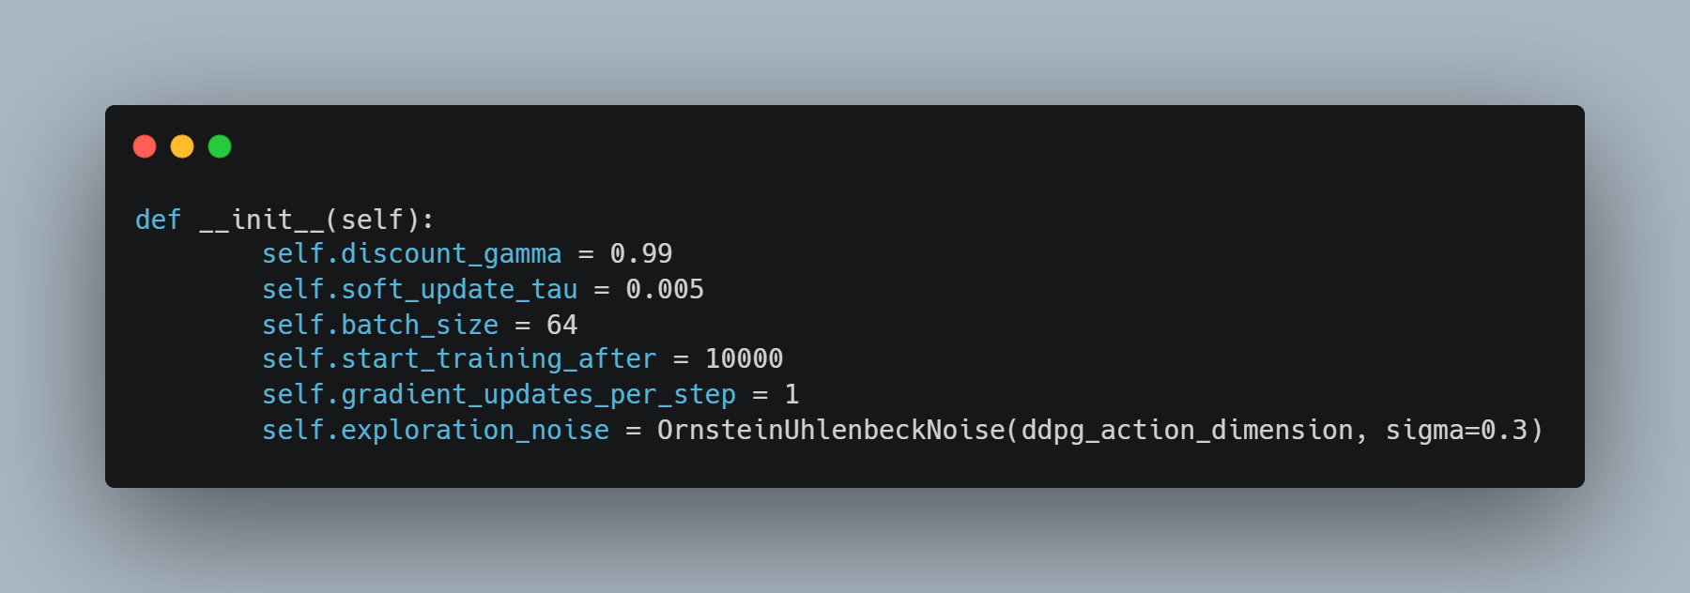
- Hyperparameters mới
Giải thích: Do nhiều lần thử với các hyperparameter khác nhau nên nhóm đã dừng lại ở bộ trọng số sau và chuyển qua sửa hàm noise như đã nói ở trên (Nhóm không chắc đây là các số tốt nhất). Nhưng các số đã được chọn như sau:
- Xe cần nhiều lực hơn để lên dốc: tăng noise sigma
- DDPG là thuật toán off policy: tăng biến start_training_after

Minh chứng 3.3:
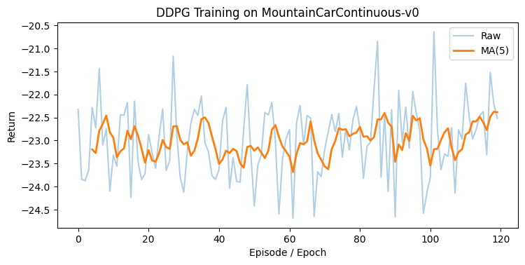
- Chạy DDPG tới 120 episode
Giải thích: Cụ thể hơn, ban đầu nhóm có sửa các thông số: buffer = 128, batch_size = 128, noise sigma = 0.2, … nhiều tố hợp khác nữa nhưng đều cho success rate = 0. Sau đó nhóm điều chỉnh tăng số episode nhưng learning curve vẫn biến động và không thành công (success rate = 0)

YÊU CẦU CHUNG
- Đánh giá
- Chuẩn bị tốt các yêu cầu đặt ra trong bài thực hành.
- Sinh viên hiểu và tự thực hiện được bài thực hành, trả lời đầy đủ các yêu cầu đặt ra.
- Nộp báo cáo kết quả chi tiết những đã thực hiện, quan sát thấy và kèm ảnh chụp màn hình kết quả (nếu có); giải thích cho quan sát (nếu có).
- Sinh viên báo cáo kết quả thực hiện và nộp bài.
- Báo cáo
- Nộp file .docx. Tập trung vào nội dung, giải thích.
- Nội dung trình bày bằng Font chữ Cambria hoặc Times New Roman (tuy nhiên, phải chuyển đổi hết báo cáo này sang 1 font chữ thống nhất) – cỡ chữ 13. Canh đều (Justify) cho văn bản. Canh giữa (Center) cho ảnh chụp.
- Đặt tên theo định dạng: STTNhom-LabX_MSSV1_MSSV2. (trong đó X là Thứ tự buổi Thực hành).
Ví dụ: TH1.01-Lab1_25520001_25520002
- Nếu báo cáo có nhiều file, nén tất cả file vào file .ZIP với cùng tên file báo cáo.
- Không đặt tên đúng định dạng – yêu cầu, sẽ KHÔNG chấm điểm bài thực hành.
- Nộp file báo cáo trên theo thời gian đã thống nhất tại courses.uit.edu.vn.
Bài sao chép, trễ, … sẽ được xử lý tùy mức độ vi phạm.
HẾT

